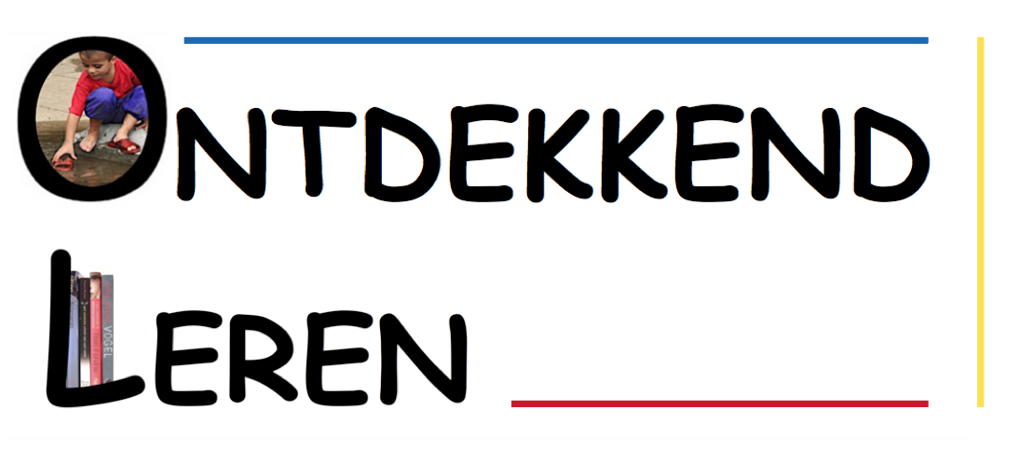
Amsterdam, 26 mei 2018

Reglement AVG van Ontdekkend Leren

Inleiding
Op grond van Europese wetgeving moet vanaf 25 mei 2018 elke organisatie in Nederland voldoen aan de Algemene Verordening Gegevensbescherming (AVG). Ontdekkend Leren (OL) heeft in verband hiermee dit reglement vastgesteld.
Het reglement AVG is gepubliceerd op de webstek van OL, www.ontdekkendleren.nl.

Persoonsgegevens
Persoonsgegevens zijn gegevens die iets vertellen over u, of die met u in verband gebracht kunnen worden. U deelt uw persoonsgegevens met OL als (voormalig) deelnemer aan een cursus, lezing of studiebijeenkomst op het gebied van ontdekkend leren in het algemeen en Ontdekkend Leren Lezen (OLL) in het bijzonder, of als besteller van een of meer boeken.
Om de persoonsgegevens te mogen gebruiken wijzen wij in onze contacten en op de OL-webstek naar dit reglement.

Waarvoor gebruiken we persoonsgegevens?
Uw persoonsgegevens gebruiken we om:
- Contact met u op te nemen.
- Afspraken met u te maken.
- U op de hoogte te stellen van OL-activiteiten door middel van e-brieven, door mededelingen op de OL-webstek onder uw aandacht te brengen, en zo meer.

Van wie hebben we persoonsgegevens?
We houden persoonsgegevens bij van:
- (Voormalige) deelnemers aan cursussen op het gebied van ontdekkend leren.
- Voormalige deelnemers aan studiebijeenkomsten op het gebied van ontdekkend leren.
- Voormalige toehoorders van lezingen op het gebied van ontdekken leren.
- Personen die ons hebben laten weten geïnteresseerd te zijn in OL-cursussen.

Welke persoonsgegevens verzamelen we?
We gebruiken de volgende gegevens:
Van deelnemers aan een Histos- of OL-cursus: naam, functie en factuur(e-)adres met telefoonnummer.
Van deelnemers aan alle overige cursussen: naam en e-adres.
Van bestellers van een of meer boeken: naam, bezorg- en factuur(e-)adres met telefoonnummer.
Van deelnemers aan een lezing of studiebijeenkomst: naam en e-adres.
We bewaren deze gegevens zolang als nodig is voor het doel waarvoor we ze gebruiken. Mocht je eerder wensen dat we je persoonsgegevens wissen, dan doen we dat onmiddellijk.

Met wie delen we uw persoonsgegevens?
Uw persoonsgegevens worden slechts verstrekt aan de eigenaar/-aren van OL en de administratiemedewerker(s) van OL.
Met anderen zal OL uw persoonsgegevens niet delen. Mocht een derde over een of meer van uw persoonsgegevens willen beschikken, dan zullen we diegene niet naar u verwijzen (want dan zouden we al een of meer persoonsgegevens met een derde delen) maar zullen we u vragen om met die derde contact op te nemen indien u daar zelf behoefte aan heeft.

Ontdekkend Leren Sajetplein 7 1091 DB Amsterdam tel: 020-681.2529 info@ontdekkendleren.nl
NL41RABO03211.44104 www.ontdekkendleren.nl KvK Amsterdam 3435.4723 BTW: 0539.37.867.B01
Zo zorgen wij voor uw persoonsgegevens
OL is verantwoordelijk voor de bescherming van uw persoonsgegevens. Uw gegevens worden digitaal bewaard. Ze zijn goed beveiligd.

Uw persoonsgegevens bekijken, aanpassen of verwijderen
Wilt u weten over welke persoonsgegevens we van u beschikken? Dan kunt u gebruik maken van uw recht van inzage.
Wilt u uw persoonsgegevens wijzigen? Dan kunt u gebruik maken van uw recht op correctie.
Wilt u dat OL uw persoonsgegevens wist? Dan kunt u gebruik maken van uw recht op verwijdering.
Stuur in al deze gevallen een bericht naar info@ontdekkendleren.nl.

Namens Ontdekkend Leren,
Dr. Ewald Vervaet

